1. **Siempre con chándal y playeros.**

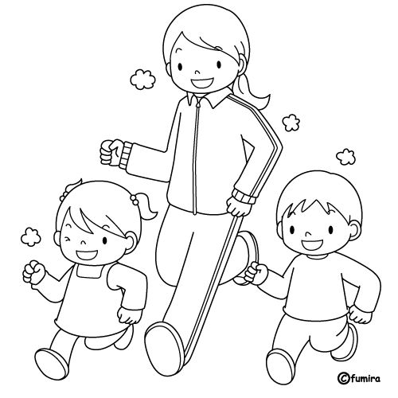

1. **Traer neceser con toalla.**

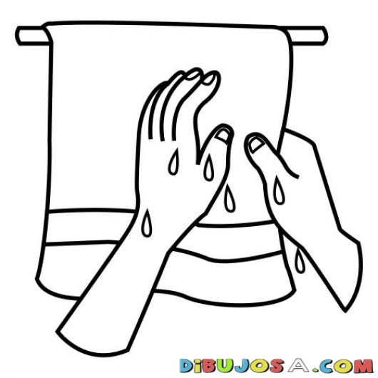

1. **Para hablar levantamos la mano.**

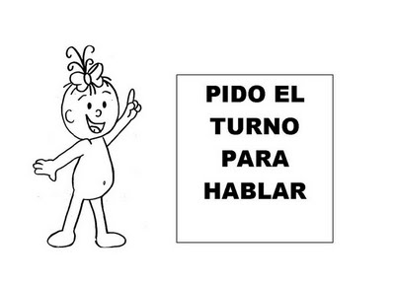

1. **Por los pasillos y otros lugares de tránsito en el cole circulamos en silencio y sin correr.**

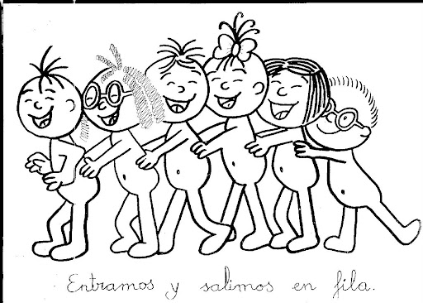

1. **Dejamos los aseos y vestuarios limpios y ordenados.**

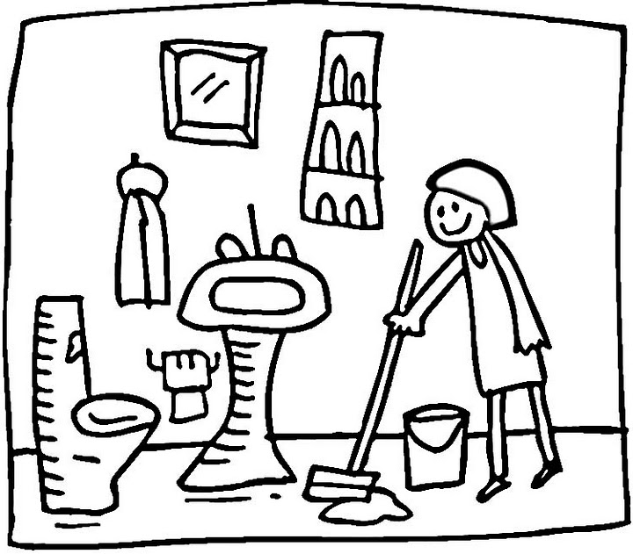

1. **Dejamos ordenado y recogido el gimnasio y el patio.**

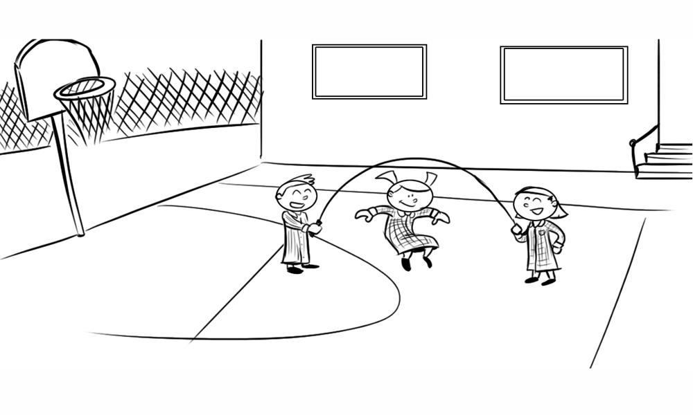

1. **Escuchamos las explicaciones de la maestra.**

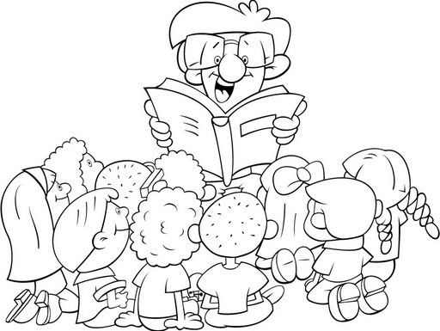

1. **Respetamos a los demás compañeros y no nos enfadamos.**

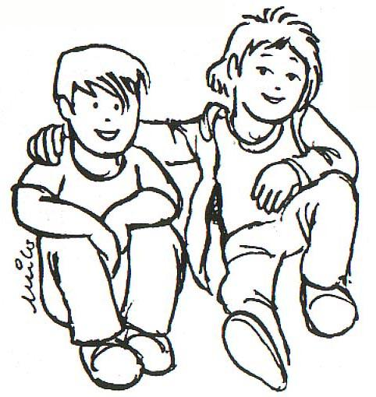

1. **Respetamos las reglas del juego, no nos enfadamos si perdemos.**

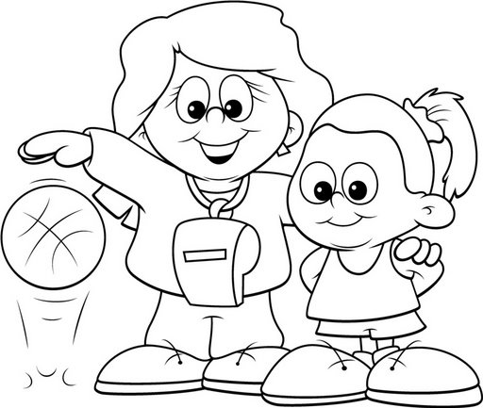

1. **Respetamos las normas de seguridad para evitar accidentes y lesiones.**

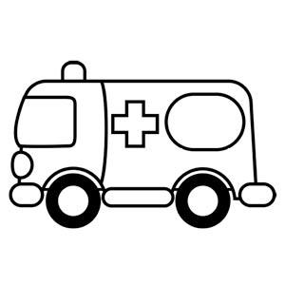

**NORMAS PARA**

**LAS CLASES DE**

**EDUCACIÓN FÍSICA**